Здравствуйте уважаемые родители!

С сегодняшнего дня мы будем с вами работать дистанционно. Предлагаю вам план занятий на 06.04.2020г.
- Не забываем выполнять комплекс артикуляционной гимнастики направленный на тот звук, с которым мы работаем.
- Развитие фонематического звука. Подбираем картинки из журналов или книг с изучаемым звуком.
- Дыхание - развитие воздушной струи. Совместно с ребенком изготавливаем ветряную мельницу. При выполнении упражнения следим, чтобы ребенок не надувал щеки.
- Моторика. С помощью спичек выкладываем рисунок «ракеты».
- Психические процессы. Загадываем ребенку загадки.
Также предлагаю конспект занятия, посвящённый нашей сегодняшней теме: «Космос».
Образовательные цели:
- Пополнение, расширение, активизация словарного запаса детей по теме «Космос»;
- совершенствование лексико-грамматического строя речи при словообразовании и словоизменении.
Ход занятия:
I. Организационный момент
В древности люди считали, что Земля огромная и плоская, как тарелка и можно добраться до края Земли. Даже находились смельчаки, которые мечтали добраться до этого края и посмотреть, а что там, на краю Земли и можно ли с него упасть. Они отправлялись в путь пешком или верхом на лошади. Люди, которые путешествовали пешком или верхом, добирались рано или поздно до большой воды и считали, что это край Земли, и их путешествие заканчивались. Что такое космос? Космос – это всё, что существует за пределами Земли.
-Что люди изобрели для изучения космоса?
- Кто первым полетел в космос?
-И вот однажды люди решили полететь в космос! К звездам! Для полета в космос они построили космическую ракету. Первыми в космос полетели собаки Белка и Стрелка.
-Самым первым космонавтом, который полетел в космос, был Юрий Гагарин.
Давайте с вами сегодня отправимся в космическое путешествие! Как называют людей, которые летают в космос?
Какими, на ваш взгляд, должны быть космонавты? (выносливыми, находчивыми, смелыми, трудолюбивыми, сообразительными)
А на чем мы полетим в космос? (на ракете)
А что мы с вами обязательно наденем? (скафандр). А что такое скафандр?
Мы скафандр надеваем
Чтобы в космос полететь
Много нового узнаем
Нужно только захотеть!
Посмотрите, ребята, как много звезд вокруг! Мир звезд разнообразен. В безоблачный ясный вечер небо усыпано множеством звезд. Они кажутся маленькими, потому что находятся далеко. На самом деле звезды – это огромные раскаленные газовые шары, похожие на солнце.
Вокруг нашего солнца вращаются девять планет.
Послушайте внимательно стихотворение о планетах.
По порядку все планеты
Назовёт любой из нас:
Раз - Меркурий,
Два - Венера,
Три - Земля,
Четыре - Марс.
Пять - Юпитер,
Шесть - Сатурн,
Семь - Уран,
За ним - Нептун.
Он восьмым идёт по счёту.
А за ним уже, потом,
И девятая планета
Под названием Плутон.
- Первая планета Меркурий (показываю изображение планеты).
- Эта планета находится ближе всех к солнцу, она самая маленькая. Давайте вместе произнесем это слово и запомним название планеты!
Задание: Отгадайте загадки.
1. Что за птица, алый хвост,
Прилетела в стаю звезд? (ракета)
2. Телескопом сотни лет изучают жизнь планет.
Нам расскажет обо всем Умный дядя …(астроном)
3. Не месяц, не луна, не планета, не звезда,
по небу летает, самолеты обгоняет. (спутник)
Вторая планета называется Венера. (показываю изображение планеты). Здесь очень жарко. Давайте произнесем это слово и запомним его.
Задание: «Скажи наоборот»:
День -…ночь
Ярко — …темно
Улетать — …прилетать
Слабый - сильный
Медлительный – быстрый.
Грустный – веселый.
Старый – молодой
Трусливый – смелый.
Глупый – умный.
Больной – здоровый.
- Ну, что ж, ребята, вы выполнили задание, пора отправляться дальше.
Мы приближаемся к планете под названием Марс. Планета марс выглядит красной и видна на небе, как красноватая звезда. Давайте произнесем ее название и запомним его.
Космическая физкультминутка
В небе ясном солнце светит,
Космонавт летит в ракете.
(Потянуться – руки вверх).
А внизу леса, поля –
(Наклониться).
Расстилается земля.
(Руки развести в стороны).
Ребята, отправляемся в полет! Впереди нас ждет встреча с другими удивительными планетами.
А вы знаете, кто был первым космонавтом?
Да, 12 апреля 1961 года на космическом корабле «Восток» Ю.А.Гагарин совершил полет в космос. С тех пор каждый год 12 апреля наша страна отмечает День космонавтики…
Мы приближаемся к планете Юпитер, над которой повисла угроза, ей нужно помочь удержаться во Вселенной! А для этого нужно выполнить задание.
Задание: «Посчитай - ка». А пока мы подлетаем к 5 планете, посчитайте – ка, сколько вы видели мигающих звезд? Дети: одна мигающая звезда, две мигающие звезды, пять мигающих звезд. А сколько огненных комет? (аналогично).Ребята, нам пора отправляться дальше!
Мы приближаемся к планете Сатурн (показываю изображение планеты). Обратите внимание — эту планету окружают кольца, давайте произнесем название планеты и запомним его.
Задание: «Образуй множественное число».
Например: ракета-…ракеты;
комета – …кометы;
планета-…планеты;
космонавт-…космонавты,
созвездие-… созвездия.
Ребята, какие созвездия вы знаете?
(ответы детей: большая медведица, микроскоп, павлин, гончие псы, муха, крест, южная корона, компас и т.д.)
Игра «Летает – не летает»
Если я называю слово, что летает - вы подымаете руки. Что не летает – руки вы не подымаете. Но будьте очень внимательны, так как я вас буду путать.
Самолет летает? … Летает.
Луноход летает? … Не летает
Космонавт летает? … Летает.
Спутник летает? … Летает.
Звезда летает? … Не летает.
Вертолет летает? … Летает.
Ракета летает? … Летает.
Летим на планету Уран. Это седьмая планета по удаленности от солнца. На ней ребята очень холодно и сухо.
Ребята, нам осталось долететь еще до двух планет солнечной системы – это Нептун и Плутон. Эти планеты, так же как и Уран находятся далеко от солнца и поэтому на них очень холодно. Чтобы нам не замерзнуть и не заболеть, нужно выполнить еще одно задание.
Задание: «Доскажи словечко».
Из квартиры мы вылетели, от Земли отлетели, к спутнику подлетели, комету облетели, черную дыру перелетели, и до планеты долетели.
- Молодцы ребята, с заданием справились.
- Отгадайте, на какую планету мы сейчас полетим?
Эта планета – любимый наш дом,
На ней мы с рожденья до смерти живем.
Планета прекрасна: моря, океаны.
Цветы и деревья там, разные страны,
И солнце сияет с зари до заката, что за планета, скажите, ребята!
Мы подлетаем к самой чудесной, к самой красивой и любимой планете Земля.
- Ребята у планеты Земля есть свой спутник.
- Послушайте загадку и отгадайте, какой у Земли спутник.
Только лучше звезд видна
В небе полная … (луна).
Что можно увидеть на планете Земля? (моря, леса, горы, ледники)

II. Подведение итогов
Наше путешествие подошло к концу. Вам понравилось путешествовать по планетам? Что вам больше всего запомнилось? Какие планеты есть во Вселенной?

Уважаемые родители, прошу вас переслать фото занятий с детьми!

Добрый день! 07.04.2020

Предлагаю вам игры на сегодня.
- Развитие фонематического развития.
Поиграйте в игру «Поймай звук». Взрослый четко произносит слова с заданным звуком, а ребенок должен «поймать» (хлопнуть в ладоши) на искомый звук.
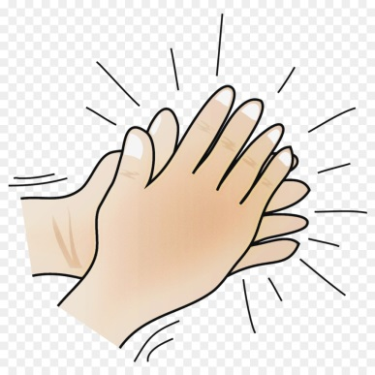

- Упражнение на выработку воздушной струи.
Упражнение «Самолетики»
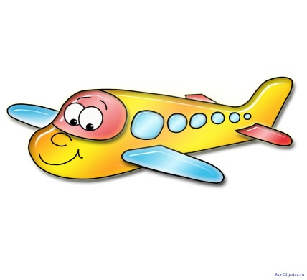
Самолет построил я,
Поиграть зову Вас я,
Чей дальше улетит,
Тот полот и победит.

Готовые бумажные самолетики выставить на старт на столе. Каждый пилот дует на свой самолет. Чей самолет улетит дальше, тот и выиграл.

- Мелкая моторика
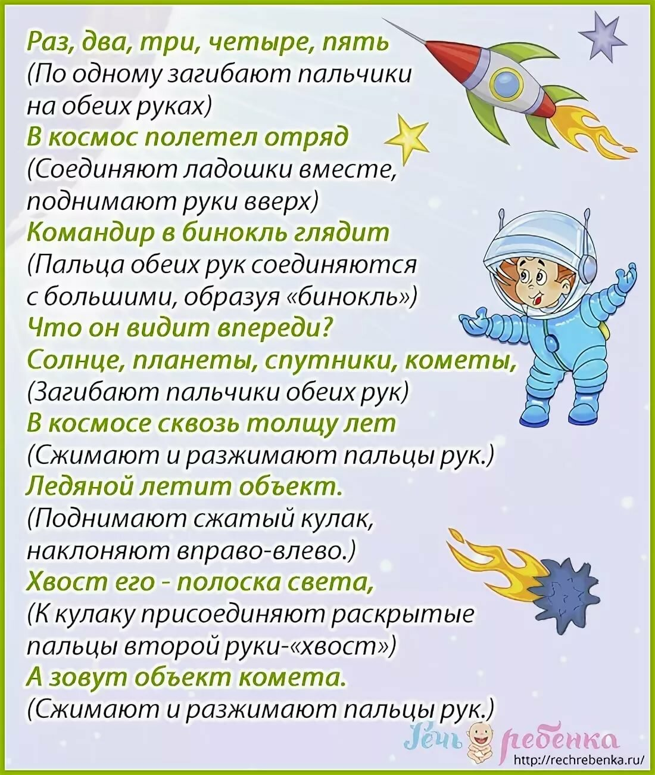
- Психически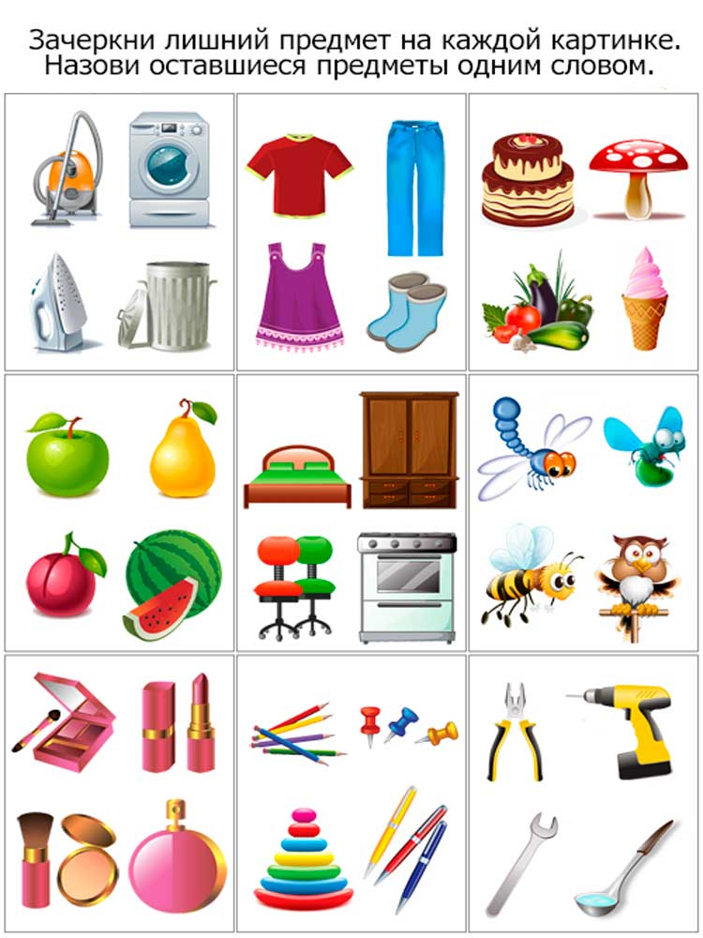

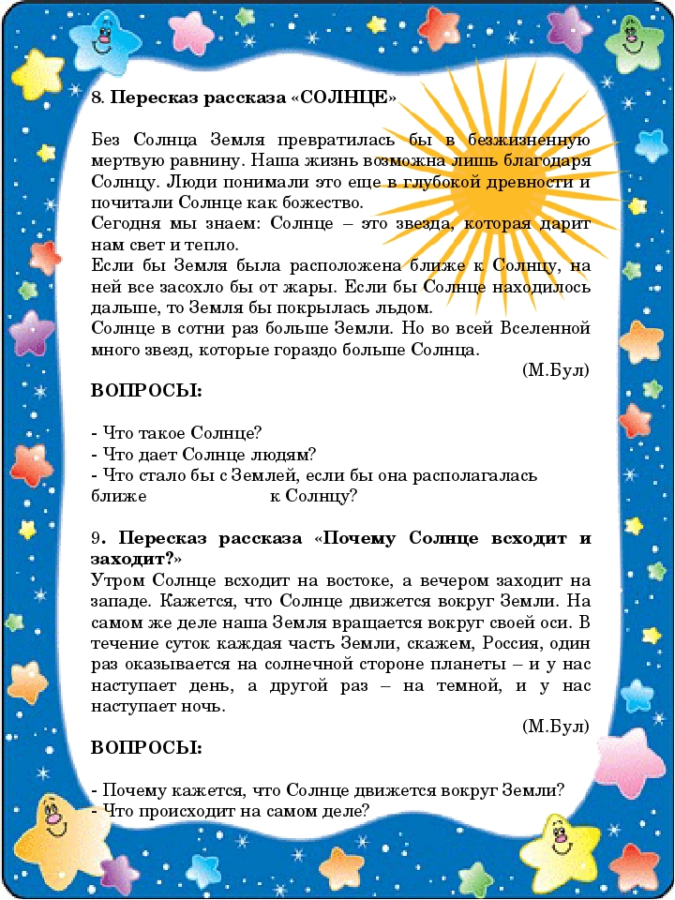

Доброе утро! 08.04.2020

Предлагаю вам сегодня поиграть и
познакомится с буквой Ж, звуком «Ж».
- Характеристика звука «Ж».
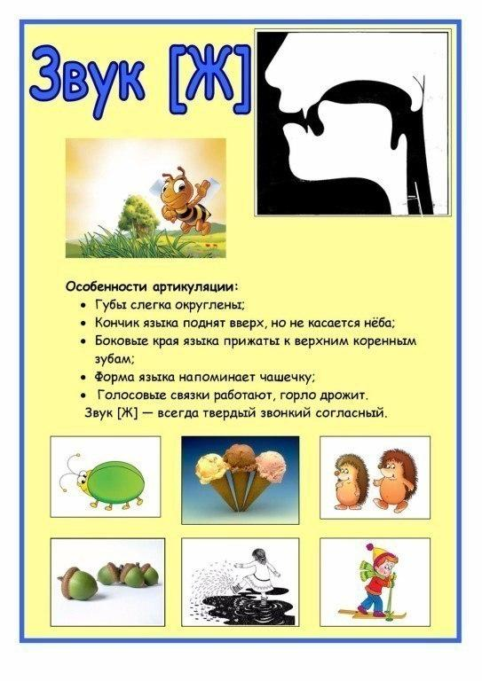

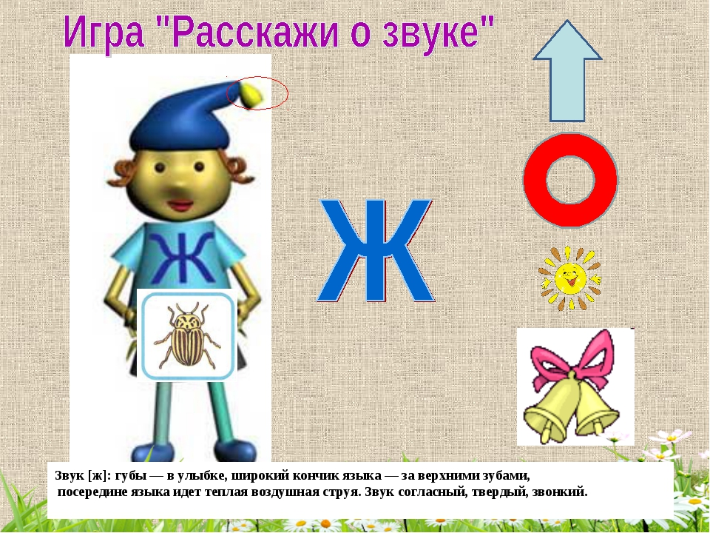

- Выделяем звук «Ж» в словах.
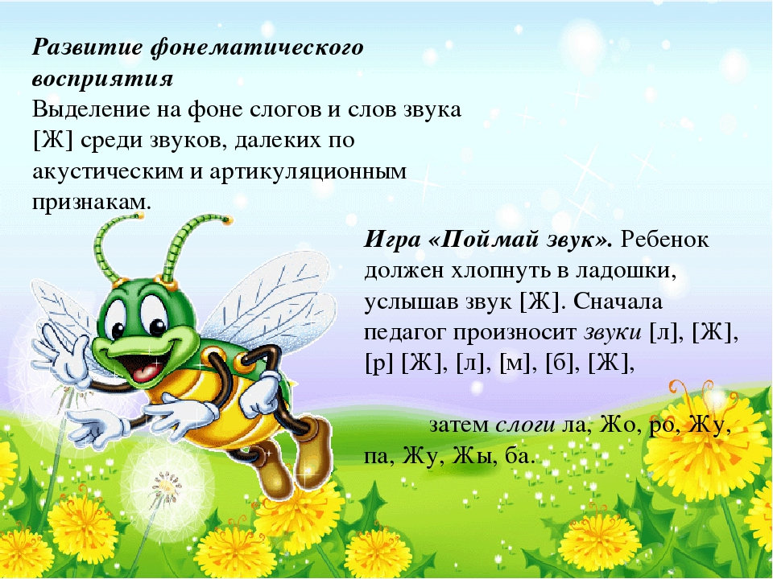
А после слова: жаба, стакан, прыжок, лопата, жираф, телевизор, пижама.
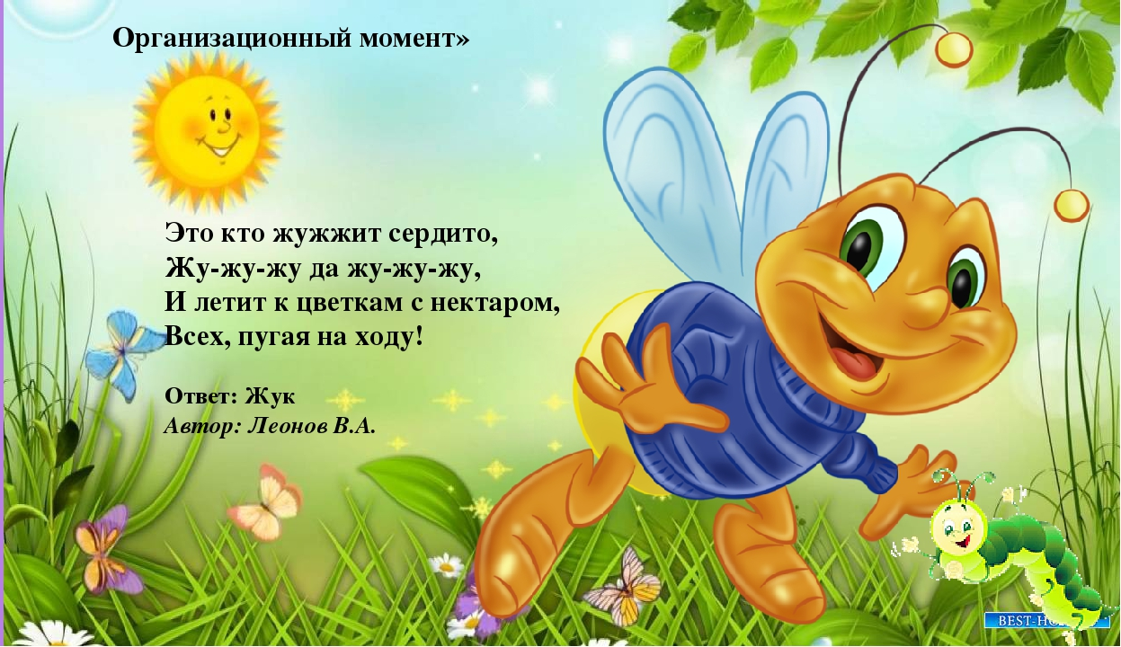

3.Физминутка.
- А мы пока встанем и проведем Физминутку.
В комнату к нам жук влетел стоя, руки в стороны
Зажужжал и запел «ж-ж-ж» вниз жужжат
Вот направо полетел,
Каждый вправо посмотрел. поворот туловища
Вот налево полетел,
Каждый влево посмотрел.
Жук на нос хочет сесть
Не дадим ему присесть, отмахнуть ладошкой
Жук наш приземлился, сели-встали
Зажужжал и закружился Ж-ж-ж.
Жук – вот красивая ладошка кружится
Посиди на ней немножко.
Жук наверх полетел руки вверх
И на потолок присел
На носочки мы привстали, на носочках
Но жука мы не достали,
Хлопнем дружно
Хлоп-хлоп-хлоп хлопают в ладоши
Чтобы улететь он смог. Ж-ж-ж.

4.Звуковой анализ слова жук
- В слове жук, сколько звуков?
- Какой первый звук? (ж)
- Звук ж - это всегда твердый согласный звук, у него нет мягкой пары. Если он твердый согласный звук, то какой фишкой будим обозначать этот звук? (синей фишкой).
- Какой второй звук в этом слове? («у» гласный звук, красная фишка)
- Какой третий звук? («к» твердый согласный звук, синей фишкой)
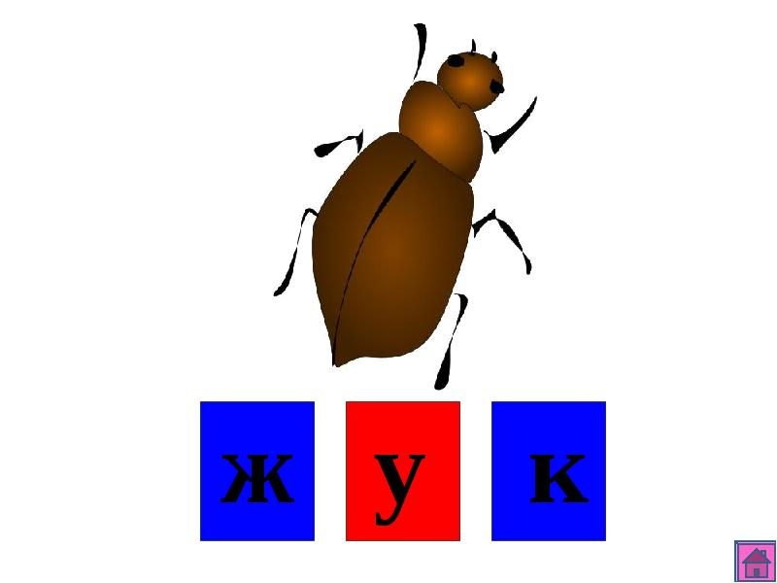

- Совершенствование навыка слогового анализа слова.

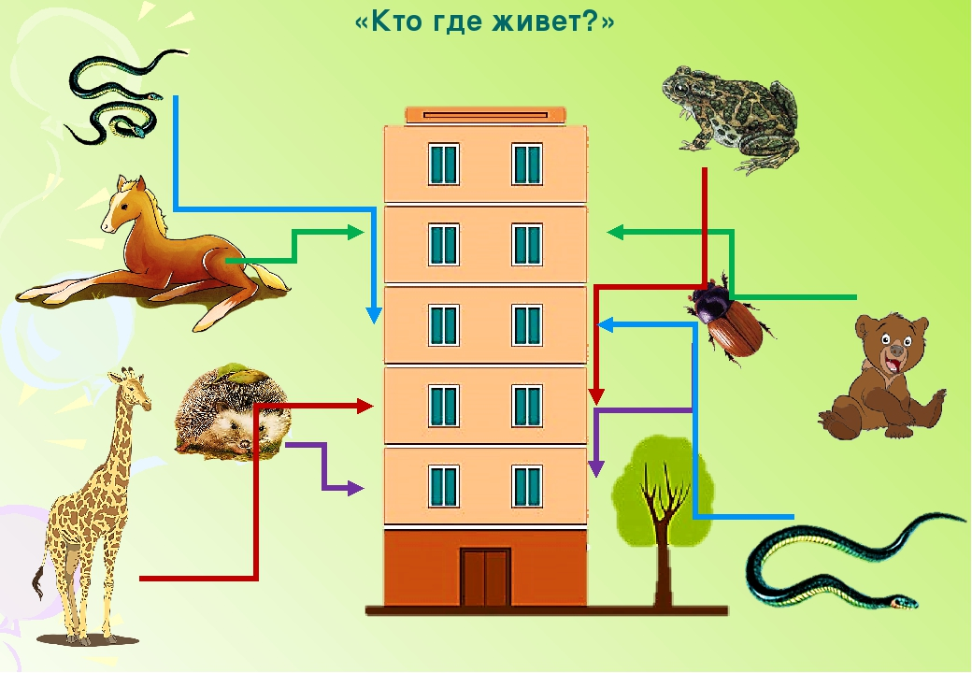

- Знакомство с буквой Ж.
Слепите с ребёнком из пластилина или выложите из счетных палочек букву. Затем спросите на что похожа буква Ж.
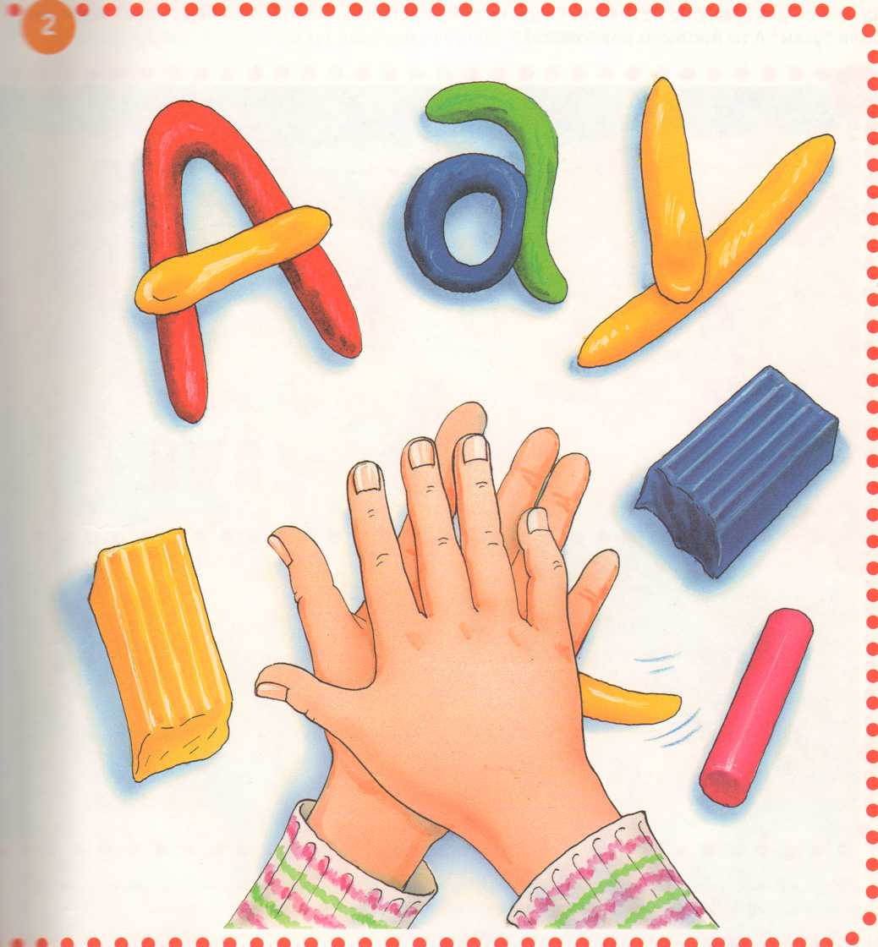
Похвалите ребенка, ведь он сегодня большой молодец!!!!!!!!

Доброе утро, продолжаем тему «космос». 09.04.2020

1.Речевое дыхание
Упражнение на развитие дыхания «Запускаем ракеты с космонавтами»
2.Фонематический слух
Дидактическая игра «Первый звук»
Назови, что изображено на картинке и определи первый звук в этом слове (галактика, космонавт, комета, спутник).
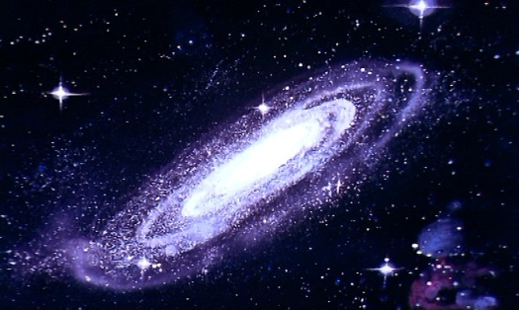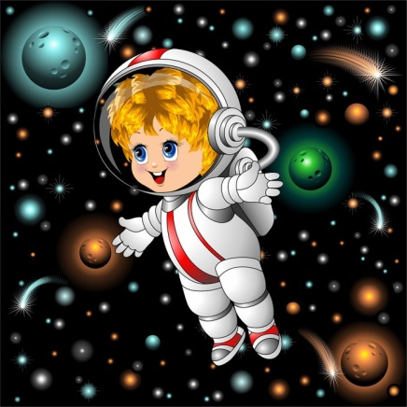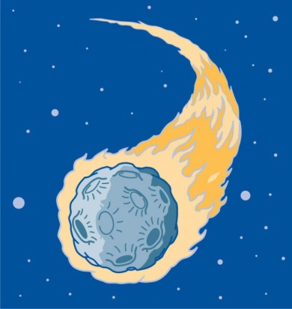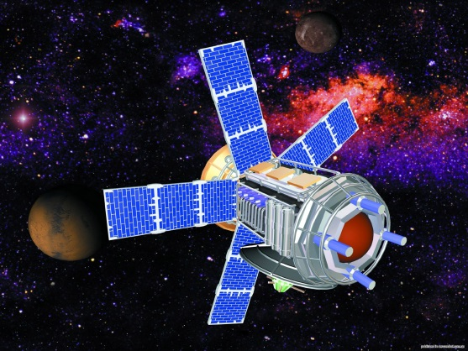

3.Слоговая структура слов. Прохлопать (протопать) слова по слогам космонавт, испытатель, конструктор и др.
4.Звукопроизношение
Дидактическая игра «Бывает – не бывает»
Звук С
Космонавты полетели в космос.
Стас рисует космический спутник.
Солнце светит ночью.
Звук Ш
Саша решил стать космонавтом.
Маша дошла до солнца пешком.
Наташа слышала истории о пришельцах.
Звук Л
Ласточка долетела до Луны.
Космонавт обогнал луноход.
Месяц – это неполная луна.
Звук Р
На ракете летают в другие страны.
Сережа построил ракету из конструктора.
Ракета быстрее катера.
5. Лексико – грамматический строй речи
Дидактическая игра «Космонавт» (развитие предикативного словаря)
- Как ты думаешь, каким должен быть настоящий космонавт?

Дидактическая игра «Где космонавт?» (совершенствование умения согласовывать предложно – падежные конструкции)
-Скажи, где находятся космонавт. Используй «маленькие слова» (В, НА, ПОД, ЗА, ОКОЛО).
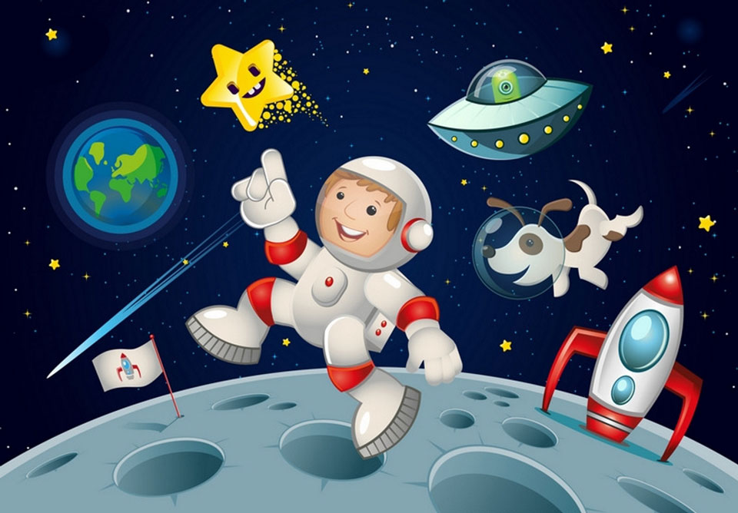

6.Развитие связной речи
Чтение, ответы на вопросы, пересказ.
КОСМИЧЕСКИЕ СТАНЦИИ
В будущем, когда корабли полетят к другим планетам, им предстоит пролетать огромные расстояния. Даже путешествие к нашему ближайшему соседу — Марсу — продлится более года. На космических станциях можно будет заправляться горючим, делать ремонт, пополнять запасы еды.
Сейчас на станциях делают опыты с растениями и животными, проводят исследования космоса.
По М. Булу
Вопросы:
1.Для чего нужны космические станции?
2.Что сегодня делают на космических станциях?
7.Дидактическая игра «Составь предложение»
станция, космонавт, работать.
Лететь, в, ракета, космос.
Дидактическая игра «Найди отличия"
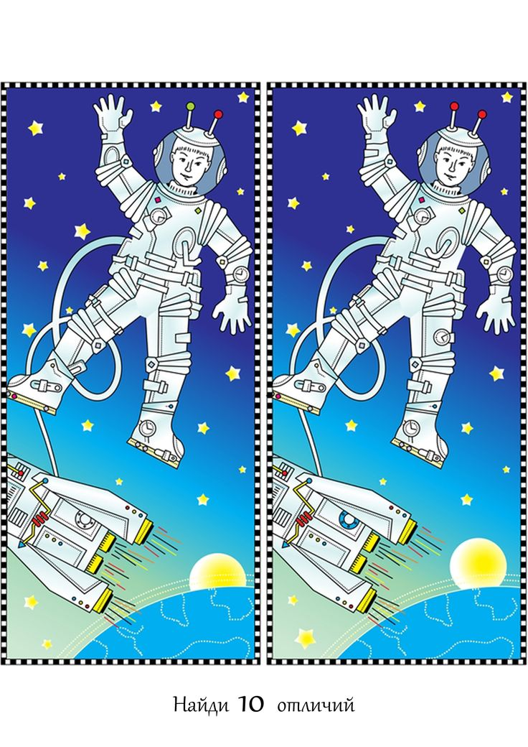

Добрый день!

Сегодня последний рабочий день. Давайте подведем итоги уходящей недели. Все наши игры и упражнения были связаны с космосом. Предлагаю Вам подытожить знания наших детей:
- Попросите ребенка расставить картинки по порядку и составить рассказ по картине, объединяя в единый сюжет.

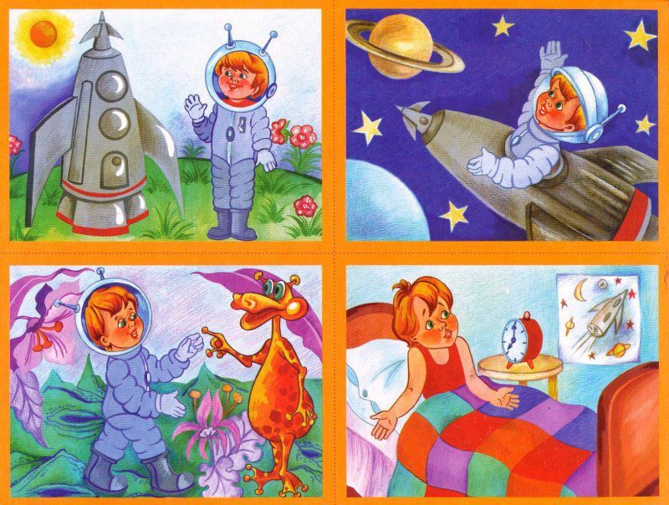

- Развитие зрительного восприятия, внимания.

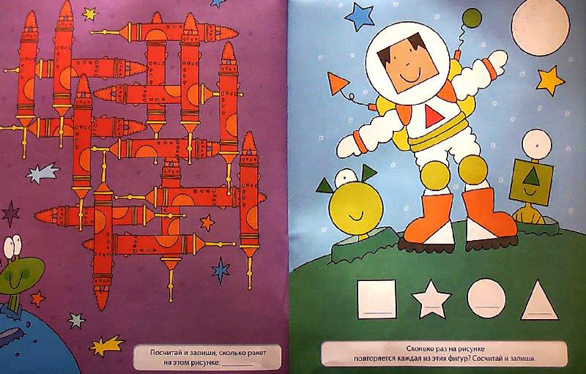

- Посчитай сколько ракет на рисунке.
- Сколько раз на рисунке повторяется каждая из этих фигур? Посчитай.

- Развитие общей моторики.

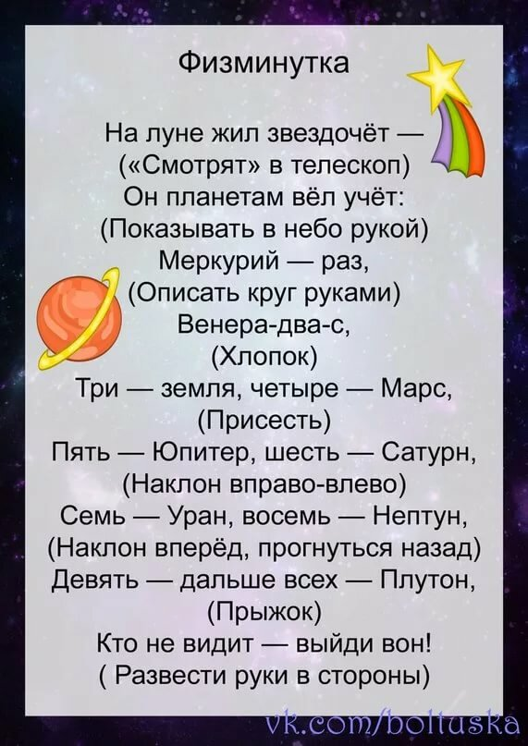

- Рефлексия.

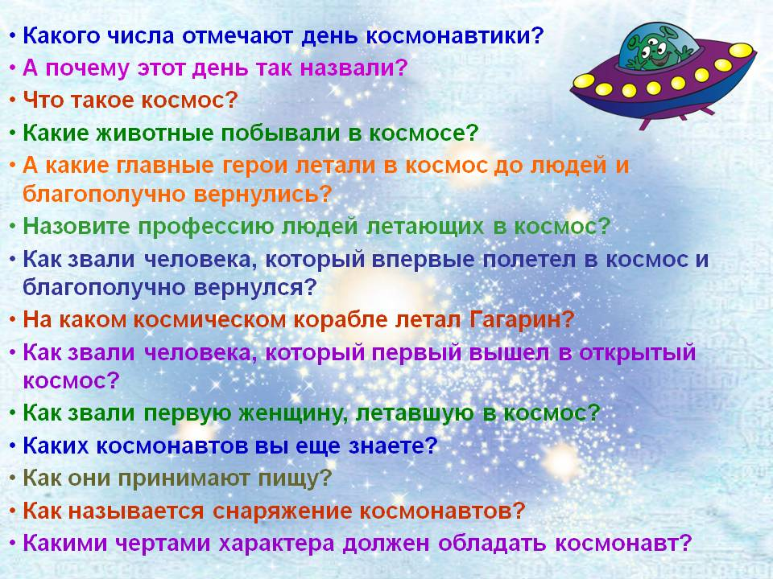
Большое всем спасибо!!!!!!!!

